Технический проект: Информационная система для аптеки
Настоящий документ описывает техническую часть для создания десктопного приложения, обеспечивающего автоматизацию учета товаров, управление продажами и клиентской базой в аптеке.
Функциональная структура
Система включает следующие ключевые модули:
- управление пользователями и аутентификация;
- управление товарами и складскими остатками;
- управление продажами и корзиной покупок;
- работа с клиентами и системой скидок;
- управление поставщиками и поставками;
- формирование отчетности и аналитика.
На следующем рисунке 1 представлена IDEF0:
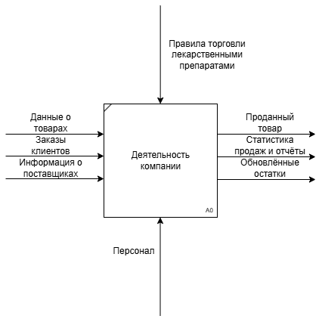
Рисунок 1 – IDEF0
На следующем рисунке 2 представлена декомпозиция IDEF0:
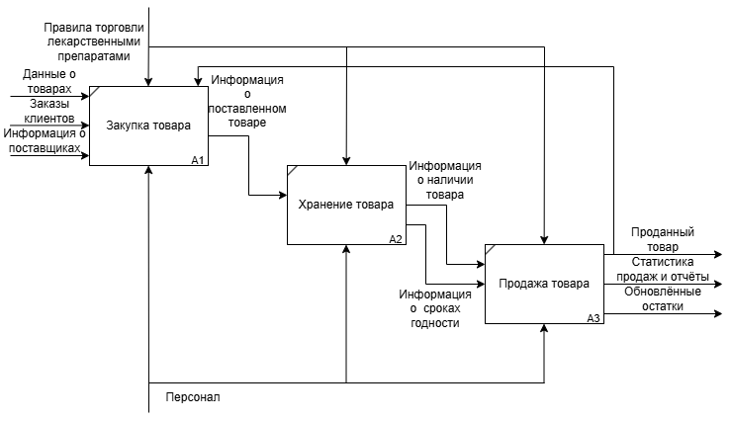
Рисунок 2 – Декомпозиция IDEF0

На следующем рисунке 3 представлена DFD:
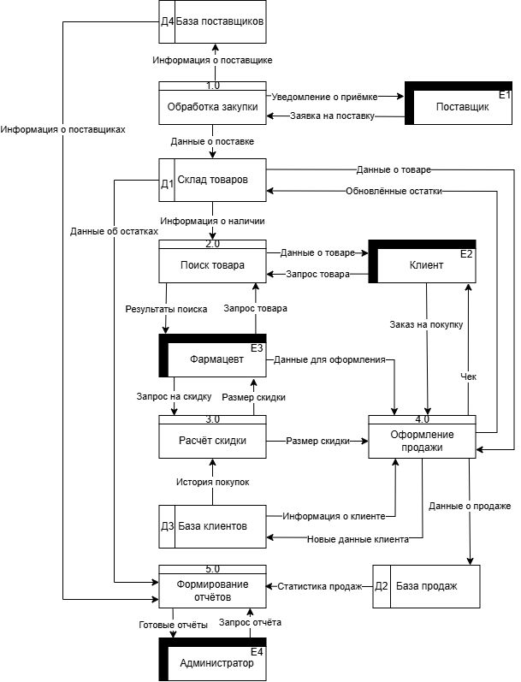
Рисунок 3 – DFD

Спецификация процессов
Поведение системы описывается через основные пользовательские сценарии и взаимодействие между модулями.
Пример основного сценария работы фармацевта:
Фармацевт запускает приложение → система проверяет учетные данные → открывает интерфейс управления продажами → фармацевт вводит название лекарства в поисковую строку → система отображает список товаров с актуальными ценами и остатками → фармацевт добавляет товары в корзину → система рассчитывает итоговую сумму → фармацевт применяет персональную скидку для постоянного клиента → система пересчитывает сумму с учетом скидки → оформляет продажу → формирует чек для покупателя.
Пример основного сценария работы администратора:
Администратор входит в систему с расширенными правами → переходит в модуль отчётности → выбирает тип отчета "Анализ продаж" → выбирает дату за последний месяц → система формирует отчёт с таблицей → администратор анализирует самые продаваемые товары → принимает решение о пополнении запасов → переходит в модуль управления поставщиками → оформляет новую поставку товаров → система обновляет данные о складских остатках.

На следующем рисунке 4 представлена Use Case диаграмма:
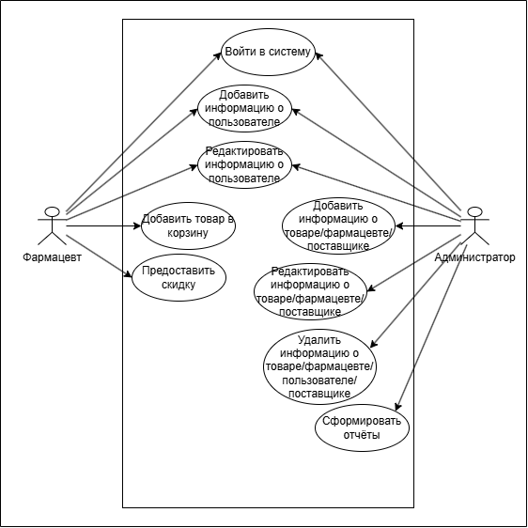
Рисунок 4 – Use Case диаграмма

На следующем рисунке 5 представлена BPMN продажи товара со скидкой:
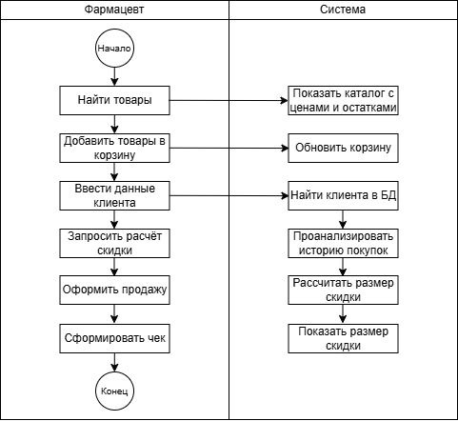
Рисунок 5 – Продажа товара со скидкой

На следующем рисунке 6 представлена BPMN пополнение товарных запасов:
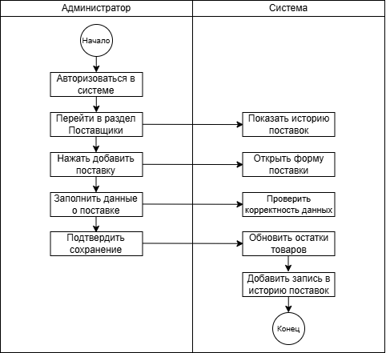
Рисунок 6 – Пополнение товарных запасов

На следующем рисунке 7 представлена BPMN формирование отчёта:
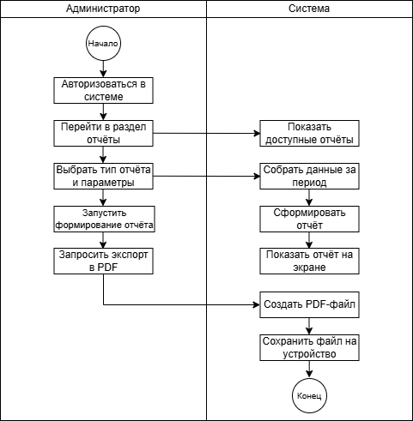
Рисунок 7 – Формирование отчёта

Структура хранимой информации
Все сущности, требуемые для работы приложения: пользователи, сессии пользователей, комментарии, ответы на комментарии, реакции пользователей, жалобы на комментарии, логи модераторов.
Информация хранится в БД PostgreSQL, спроектированной с использованием ER-диаграммы, представленной на рисунке 8
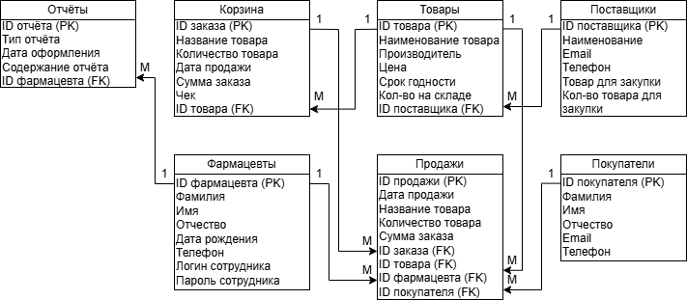
Рисунок 8 – ER-диаграмма

Архитектурно-структурное решение
Система ориентирована на сотрудников аптеки (фармацевтов и администраторов). Решение реализуется как десктопное приложение для Windows и включает три ключевых уровня:
- Клиентский уровень: Десктопное приложение с интерфейсом на HTML, CSS и JavaScript, предоставляющее функции:
  - управление товарным каталогом;
  - оформление продаж и работа с корзиной;
  - система скидок для клиентов;
  - формирование отчетов;
  - управление поставщиками и запасами.
- Серверный уровень: Программа на Python с фреймворком Django, реализующая бизнес-процессы:
  - авторизация пользователей;
  - управление товарами и остатками;
  - обработка продаж и заказов;
  - расчет персональных скидок;
  - генерация отчетности;
  - управление данными фармацевтов и поставщиков.
- Уровень данных: PostgreSQL для хранения структурированных данных:
  - каталог товаров с ценами и сроками годности;
  - данные о продажах и заказах;
  - информация о клиентах и их покупках;
  - учётные данные сотрудников;
  - данные поставщиков.
Интерфейсы
Пользовательский интерфейс разработан с учетом требований к desktop-приложению для Windows и ориентирован на эффективную работу сотрудников аптеки.
Прототип экранной формы окна авторизации изображён на рисунке 9.
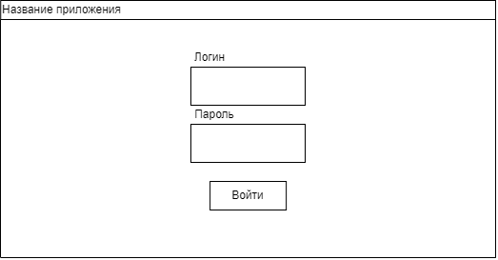
Рисунок 9 – Прототип экранной формы окна авторизации.
Прототип экранной формы каталога изображён на рисунке 10.
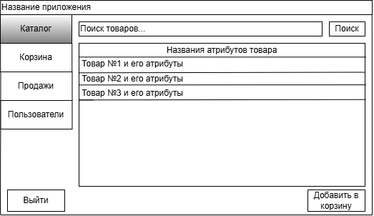
Рисунок 10 – Прототип экранной формы каталога.

Прототип экранной формы корзины изображён на рисунке 11.
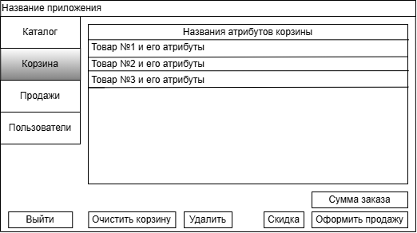
Рисунок 11 – Прототип экранной формы корзины.
Прототип экранной формы продаж изображён на рисунке 12.
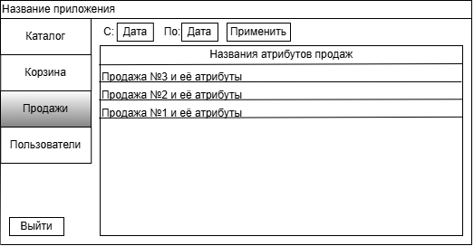
Рисунок 12 – Прототип экранной формы продаж.

Прототип экранной формы пользователей для фармацевта изображён на рисунке 13.
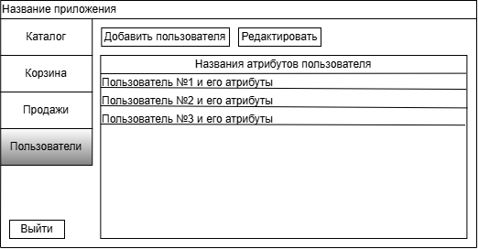
Рисунок 13 – Прототип экранной формы пользователей для фармацевта.
Прототип экранной формы товаров изображён на рисунке 14.
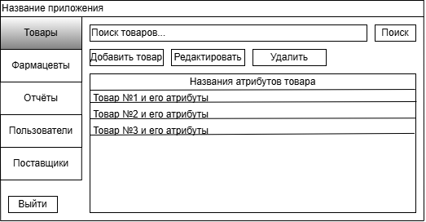
Рисунок 14 – Прототип экранной формы товаров.

Прототип экранной формы фармацевтов изображён на рисунке 15.
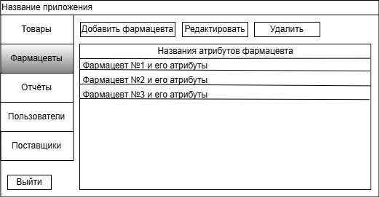
Рисунок 15 – Прототип экранной формы фармацевтов.
Прототип экранной формы отчётов изображён на рисунке 16.
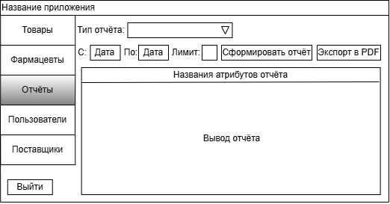
Рисунок 16 – Прототип экранной формы отчётов.

Прототип экранной формы пользователей для администратора изображён на рисунке 17.
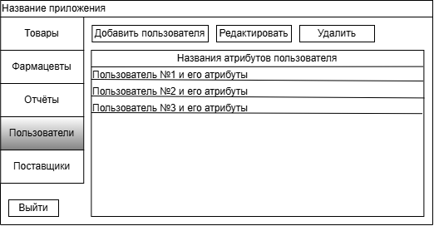
Рисунок 17 – Прототип экранной формы пользователей для администратора.
Прототип экранной формы поставщиков изображён на рисунке 18.
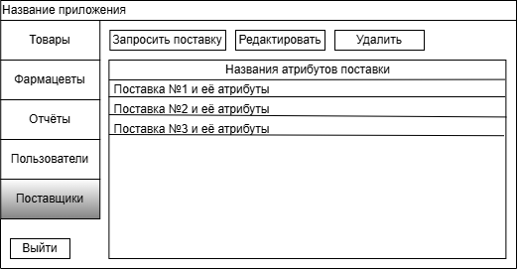
Рисунок 18 – Прототип экранной формы поставщиков.

Прототип экранной формы добавления/редактирования товаров/фармацевтов/пользователей/поставщиков изображён на рисунке 19.
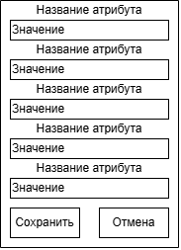
Рисунок 19 – Прототип экранной формы добавления/редактирования товаров/фармацевтов/пользователей/поставщиков.
В ходе разработки пользовательского интерфейса информационной системы для аптеки необходимо учесть сценарии взаимодействия системы с фармацевтами и администратором. Интерфейс должен обеспечивать интуитивное взаимодействие с контентом и минимизировать время на освоение функционала.

